**Создание композиционных никель-содержащих материалов на основе целлюлозной ткани, модифицированной аминоацетатными группами ПВХ**

***Корнеева А.Ю.1, Лебедева М.В.1, Кобрин М.Р.1,2***

*Студент, 4 курс бакалавриата*

*1МИРЭА – Российский технологический университет, Институт тонких химических технологий им.М.В. Ломоносова, Москва, Россия*

*2Институт физической химии и электрохимии им.А.Н. Фрумкина, Москва, Россия*

*E-mail:*[*s.korneevaa@yandex.ru*](mailto:s.korneevaa@yandex.ru)

В условиях дефицита природных энергоносителей водород является перспективной заменой углеводородному топливу. При этом всё еще существует ряд проблем, связанных с хранением, транспортировкой и его чистотой [1]. Перспективными при решении данных проблем являются способы получения водорода из неорганического сырья, в том числе каталитический гидролиз боргидрида натрия. В качестве катализаторов для данного процесса используются различные металлы платиновой группы и переходные металлы.

Была разработана методика синтеза композиционных никель-содержащих материалов на основе модифицированной целлюлозной ткани [2]. Синтез данного материала включал в себя подготовку сорбента с последующим нанесением на него никель-содержащих частиц. Можно ожидать, что данный композиционный материал окажется перспективным в качестве катализатора реакции гидролиза боргидрида натрия с выделением водорода.

Состав и структура полученного композиционного материала были исследованы с помощью методов рентгеновской фотоэлектронной спектроскопии (рис. 1), рентгенофазового анализа, а также с помощью сканирующей электронной микроскопии. Эффективность материала в качестве катализатора была изучена на модели водородного картриджа.

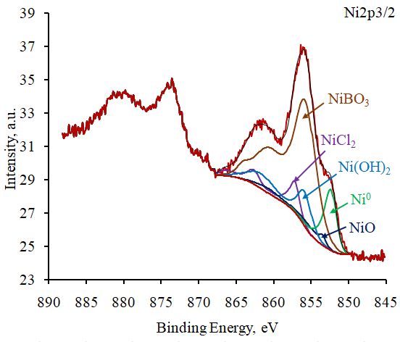Было показано, что никель-содержащие частицы на катализаторе являются аморфными и закрепляются на целлюлозных волокнах, слоях из аэросила и ПВХ и в образованных ими порах. Материал перспективен в качестве катализатора для разложения боргидрида натрия.

**Литература**

Рис. 1. Рентгеновский фотоэлектронный спектр композиционного материала

1.Якубсон К.И. Перспективы производства и использования водорода как одно из направлений развития низкоуглеродной экономики в Российской Федерации (обзор) // Журнал прикладной химии. 2020. Т. 93, № 12. С. 1675–1695.

2. Фридман А.Я., Цивадзе А.Ю., Петухова Г.А. [и др.] Сорбенты со стенками пор из микрофибрилл целлюлозы и макромолекулярных циклических аминоацетатов с привитыми микрочастицами аэросила // Физико-химические проблемы адсорбции, структуры и химии поверхности нанопористых материалов: Сборник трудов всероссийского симпозиума с международным участием, посвященный 150-летию российского физикохимика Н.А. Шилова. 2023. – С. 190-192.